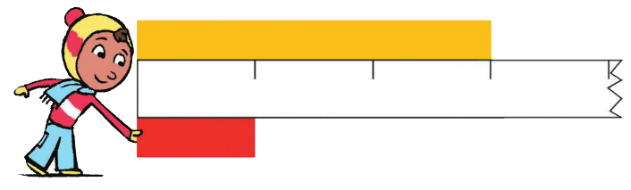
Valeur positionnelle des chiffres
N12__
Mesure de longueurs (2)

M03__
Dans l’écriture d’un nombre avec deux chiffres, ceux-ci ne représentent pas la même valeur.
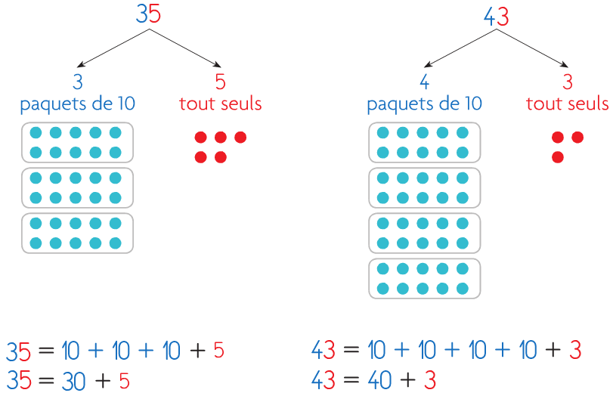
Dans 36 par exemple, 3 représente 3 groupements de 10 (ou trente) et 6 représente 6 unités (ou 6) :
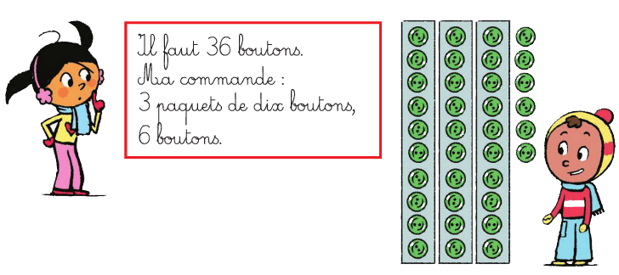

- Le premier nombre augmente toujours de 1 en 1.

- Le deuxième nombre diminue toujours de 1 en 1.

Téléchargé gratuitement sur http://orpheecole.com

6
7
8
9

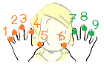

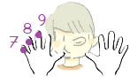
J’ai déjà mis 6 dans ma tête. J’ajoute encore 3 avec mes doigts : 7, 8 et 9 !
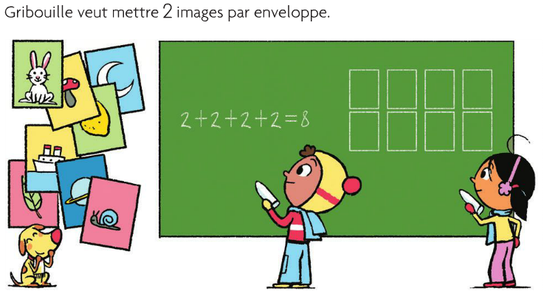
Problèmes de groupements
P02__
Problèmes de groupements
P02__
1 unité
1 unité
2 unités
3 unités
1 unité
2 unités
3 unités 4 unités
Téléchargé gratuitement sur http://orpheecole.com

